DINE KOLLEGER I AFDELINGEN

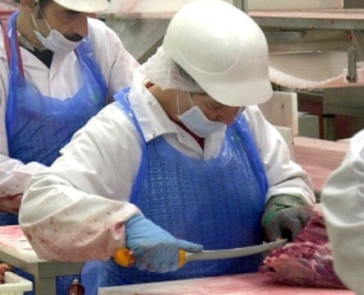
Hanne Jensen
Teamleder
15 år hos DC i Vejle
Britta Jørgensen
Udskæring
25 år hos DC i Vejle
Britta Jørgensen
Udskæring
25 år hos DC i Vejle
Britta Jørgensen
Udskæring
25 år hos DC i Vejle
Britta Jørgensen
Udskæring
25 år hos DC i Vejle
Britta Jørgensen
Udskæring
25 år hos DC i Vejle
Britta Jørgensen
Udskæring
25 år hos DC i Vejle
Britta Jørgensen
Udskæring
25 år hos DC i Vejle
Britta Jørgensen
Udskæring
25 år hos DC i Vejle
Britta Jørgensen
Udskæring
25 år hos DC i Vejle
Helle Poulsen
Udskæring
25 år hos DC i Vejle
Solveig Jørgensen
Udskæring
25 år hos DC i Vejle
Britta Jørgensen
Udskæring
25 år hos DC i Vejle

